- Perhatikanlah gambar susunan balok yang ditarik dengan gaya F melalui necara pegas. Balok yang bermassa 1,5 kg ditarik dengan gaya yang mula-mula kecil kemudian diperbesar sedikit demi sedikit. Koefisien gesekan balok dengan meja 0,15. Tentukanlah:
- Gaya normal pada balok
- Bagaimanakah keadaan balok pada saat gaya penariknya sangat kecil sekitar (1 – 5 N)?
- Berapakah besar F pada saat balok akan bergerak?
- Berapa besar gaya gesekan balok dan meja?
- Sebuah peti 25 kg diam di atas lantai datar yang kasar, untuk menggerakkan peti itu dibutuhkan gaya 60N. Berapakah koefisien gesekan statik antara lantai dan peti?
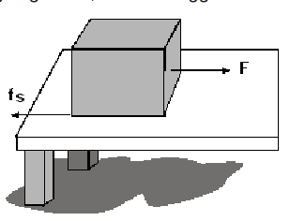

- Sebuah kubus massa 2,5 kg diletakkan di atas meja. Koefisien antara balok dan meja 0,50. Tentukanlah gaya tarik minimal pada balok supaya balok itu dapat bergerak lurus beraturan.
- Menentukan nilai koefisien gesekan kinetik. Sebuah balok aluminium yang bermassa 5 kg terletak di atas lantai yang kasar. Balok tersebut didorong oleh gaya 50N sehingga terjadi gaya gesekan sebesar 30N. Tentukanlah koefisien gesekan kinetik balok dan bidang!
- Menentukan gaya gesekan kinetik dihubungkan dengan Hukum II Newton Balok kayu bermassa 5 kg berada di atas papan luncur, balok bergerak dengan percepatan 0,2 ms-2 dari keadaan diamnya. Tentukan besar gaya gesekan yang terjadi bila diketahui g = 9,8 ms-2 dan k = 0,15
- Menentukan besar perpindahan benda. Sebuah benda bermassa 4 kg berge- rak di atas bidang datar kasar yang mempunyai koefisien gesekan 0,2. Tentukan perpindahan yang ditempuh oleh benda sampai berhenti, diketahui kecepatan awal benda 10 ms-1
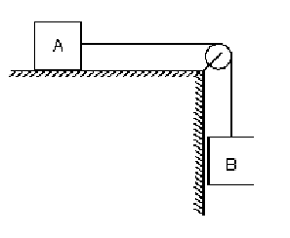
- Menentukan kecepatan linear sistem Pada gambar A = 2 kg, B = 4 kg. Jika B dilepaskan maka balok A tepat akan bergerak. Berapakah percepatan linear sistem jika koefisien gesek k = 0,2? (g = 10 ms⁻² )

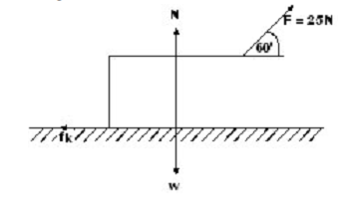
- Menentukan gaya gerak, koefisien gesekan dan gaya normal pada benda yang ditarik sebuah tali. Sebuah kotak 50N ditarik oleh sebuah gaya 25N di atas lantai kasar dengan laju yang tetap. Tentukanlah (a) gaya gesekan yang menghambat benda itu, (b) gaya normal benda itu, dan (c) koefisien gesek.

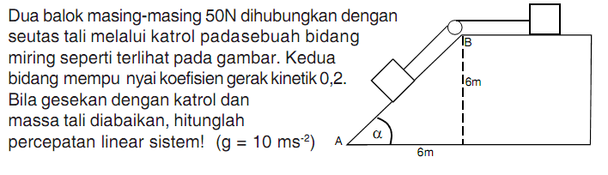

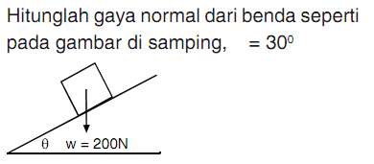
- Sebuah benda bermassa 2 kg bergerak di atas bidang datar kasar yang mempunyai koefisien gesekan 0,3. Tentukan perpindahan yang ditempuh oleh benda sampai berhenti, diketahui kecepatan awal benda 15 ms⁻¹ !

- Mobil sedan yang massanya 1 ton bergerak dengan kelajuan tetap 36 km/jam. Tiba-tiba mobil itu direm sehingga berhenti setelah 10 m. Berapa besar koefisien gesekan antara ban dan jalan?
- Mobil yang bermassa 900 kg melaju di atas jalan yang datar dengan kecepatan 20 ms-1. Mobil itu tiba-tiba direm. Berapakah besar gaya pengereman bila mobil itu dikehendaki berhenti setelah 30 m?
- Sebuah kotak 30 N ditarik oleh sebuah gaya 15N di atas lantai kasar dengan laju tetap seperti pada gambar. Tentukanlah gaya gesekan yang menghambat benda itu!
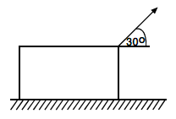

- Pada gambar A = 2 kg, B = 6 kg. Jika B dilepaskan maka balok A tepat akan bergerak. Berapakah percepatan linear sistem jika koefisien gerak µk = 0,3? (g = 10 ms-2 )
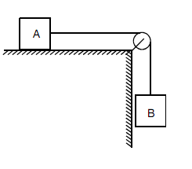
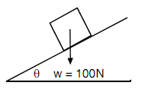
- Hitunglah gaya normal benda seperti pada gambar di samping! θ = 60°

